附件2：
中国国际工业博览会情况介绍

中国国际工业博览会（简称“中国工博会”）是由工业和信息化部、国家发展和改革委员会、商务部、科学技术部、中国科学院、中国工程院、中国国际贸易促进委员会、联合国工业发展组织和上海市人民政府共同主办、中国机械工业联合会协办的以高端、智能、绿色制造为展示交易主体的国际工业展，每年秋季在上海举办。中国工博会自1999年创办以来，历经二十余年发展创新，通过专业化、市场化、国际化、品牌化运作，已发展成为通过国际展览业协会（UFI）认证、中国工业领域规模最大、功能最全、水平最高、影响力最强的展览盛会，是我国工业领域面向世界的一个重要窗口和经贸交流合作平台。
一、往届展览会情况
第21届中国工博会展览总面积280,011平方米，吸引了来自全球32个国家和地区的2,610家参展商,共有52场论坛及专题活动同期举行。参展商总数2,610家，参展展位数13,965个，其中境外参展商519家，境内上海以外地区参展商1,416家，上海市内参展商675家。境内展商来自26个省市自治区及5个计划单列市，境外展商来自31个国家和地区。前5大境外参展国家和地区分别为德国、日本、台湾地区、美国和韩国。
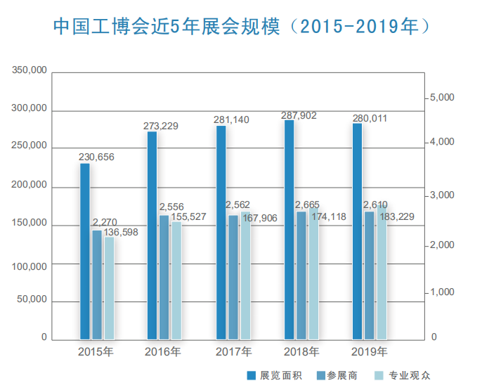

二、专业展介绍
数控机床与金属加工展：
中国工博会的核心专业展之一，国内领先的国际性金属加工技术展，重点关注金属切削加工技术、钣金、冲压、成形技术，检验测量设备、金属3D打印、及先进功能部件和材料等领域，致力为厂商提供优质参展体验，为专业观众提供“信息咨询、技术交流、设备采购一站式”综合服务。
工业自动化展：
工业自动化展位列全球顶尖的工业自动化展览盛会之一，被誉为行业发展的风向标。展会携同众多行业领军企业，集中展示智能制造的核心技术和前端产品，聚焦人工智能、边缘计算、物联网、智慧工厂等热点话题。重点打造七大主题板块：智能制造系统解决方案、嵌入式技术、运动控制系统、测量技术与仪器仪表、智能传感与连接、动力传动以及工业供应链。工业自动化展服务行业与客户，助力推动产业新发展，是业内首选的展示平台。
节能与工业配套展：
作为工博会旗下重要专业展，节能与工业配套展全面服务工业制造业领域，是聚焦高效节能技术、核心基础零部件、工业清洁、防尘防爆、劳动安全防护用品、园区经济及配套的国际盛会。通过展览、论坛、精准配对等多种形式结合，为业内同行相识、相聚、相交提供了理想的商务平台。
新一代信息技术与应用展（工业互联网展） ：
在万物互联的市场发展趋势下，新一代信息技术与应用展连续第5年聚焦“工业互联网”，融合AI、IOT、5G、边缘计算、信息安全、数字化工厂、工业品电商与数字化供应链等话题，通过前沿技术与应用展示，高规格系列论坛、目标买家采购、创新实验室、技术沙龙、媒体访谈等形式，携手行业领先企业及权威机构驱动工业数字化、智能化发展搭建国家级的国际化交流平台，赋能工业可持续发展。
能源技术与设备展：
面向新能源电力、智能电网、工业电器以及电力与电工技术和设备的专业展会，展现能源与电力行业的绿色、效能及解决方案，旨在为电力领域，从制造、供应、输送、能源的整合和互联到最终用户提供一个采购、销售、技术交流平台。
新能源与智能网联汽车展：
中国顶尖的国际性新能源与智能网联汽车展览会，受到国内外知名整车及零部件生产厂商的热烈追捧。集中展示新能源汽车、智能网联汽车，聚焦电动汽车关键零部件、智能网联核心技术。展会同期举办多场系列活动，其中“新能源及智能网联汽车创新峰会”引领行业趋势；“i蓝天购车节”活动，吸引了百余款车型参与展销。
机器人展:
作为推广先进机器人技术应用、助力中国智能制造可持续发展的国家级展会平台，机器人展是享誉国内外、全球新品首发和创新技术发布的首选平台，已被全球机器人相关制造商和终端用户视作行业风向标。2020年以“人机协作、智领未来”为主题，除了工业机器人整机、适用于行业应用的整体解决方案、核心部件及周边配套设备，更将全新打造“协作机器人”、围绕移动机器人及仓储物流行业应用的“智慧物流”、“智能机器人”板块。
科技创新展:
中国工博会旗下展示原创性科学研究和技术创新成果的展会。自1999年工博会创办以来，科技创新展始终是中国工博会的主题展之一，每年吸引了一大批科技系统、教育系统、中科院系统及境内外企业的创新成果展示。展会鼓励拥有自主知识产权的独特技术，通过原始创新、集成创新和引进技术再创新等手段促进向生产力转化。
新材料产业展:
新材料产业展作为中国工博会专业展，主要围绕新一代信息技术、高档数控机床和机器人、航空航天装备、节能与新能源汽车、海洋工程装备及高技术船舶、先进轨道交通装备、电力装备、生物医药及高性能医疗器械等高端制造领域配套材料和石墨烯、高温超导等前沿材料进行技术交流、经贸协作，为新材料及其应用企业搭建展示、洽谈、交易的平台。
航空技术与装备展：
航空技术与装备展旨在构建航空制造产业化发展的展示集群，搭建以客机、发动机、航电系统、材料、制造设备、内饰、维修、民航服务等为核心的航空制造全生态链专业平台。本届以“国之重器，筑梦深蓝”为主题，分为三大核心板块——航空装备区、航空产品区、航空设计区，汇集航空全产业链制造商与供应商。同期开展航空专业技术专题研讨会、航空工业智能化、互联化产业技术发展论坛、航空金融高峰论坛等，为企业构建坚实的合作平台。

